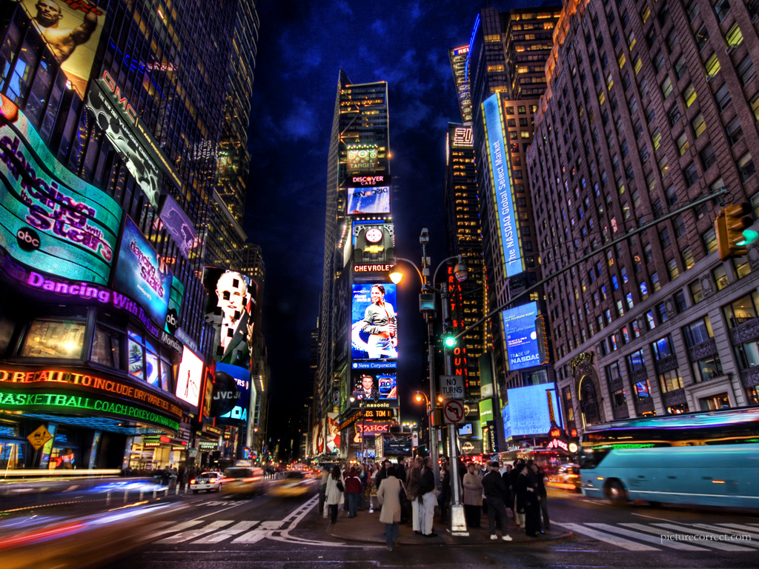Case Quest 3

Eline Jonkergouw
4Vc
Case quest 3
Aardrijkskunde
Inleverdatum: 5 maart 2012

Inhoudsopgave

Inleiding bladzijde 3
Deelvraag 1 bladzijde 4
Deelvraag 2 bladzijde 5
Deelvraag 3 bladzijde 6
Deelvraag 4 bladzijde 7
Hoofdvraag bladzijde 8
Bronnen bladzijde 9

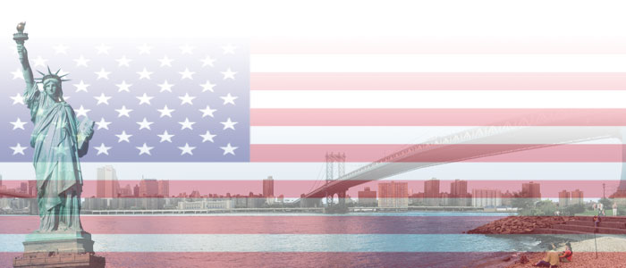

Inleiding
Dit is de 2de case quest die we maken voor het vak aardrijkskunde. We maken een case quest om de leerstof in een werkstuk te brengen. Ik heb gekozen voor case quest 3, Hoe leefbaar zijn de Amerikaanse wereldsteden. Ik koos dit omdat het mij het erg interessant lijkt en ik heel erg graag in Amerika wil studeren. Het liefste zou ik mijn studie doen aan de New York university en met deze case quest lijkt me het leuk om te kijken hoe leefbaar zoon stad is.
De hoofdvraag is: Welke factoren hebben de meeste invloed op het leefmilieu in de Amerikaanse wereldstad? Ik denk dat het economische, culturele en politieke factoren. Omdat dit ook 3 kenmerken zijn van de Amerikaanse steden New York, Los Angels en Washington D.C. waar we het in de lessen en de leerstof over hadden.
Bij het maken van deze casequest liep ik niet echt tegen problemen aan. Deze case quest vond ik ook erg leuk om te maken, omdat ik dit wel een interessant onderwerp vind.

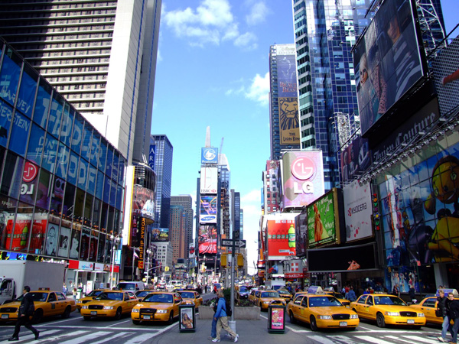

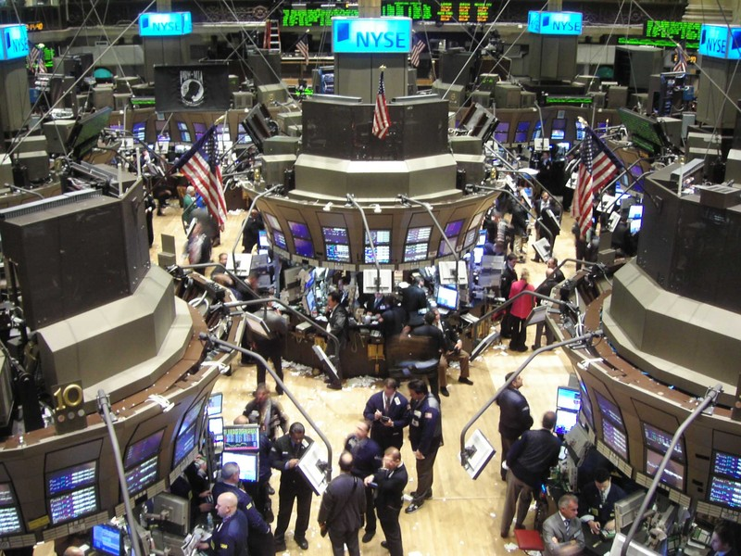Deelvraag 1 Welke factoren bepalen de kwaliteit van leven van een hoogopgeleide inwoner van een wereldstad?
Ik bekijk de kwaliteit van een hoogopgeleide inwoner via 8 aspecten die invloed kunnen hebben op hun levensmilieu. Dit zijn: economie, communicatie, verkeersinfrastructuur, onderzoek en wetenschap, cultuur, toerisme, inwonertal en politiek. Na een korte uitleg bij elke factor kies ik zelf de beste factoren uit. Wall street
De economie is een van de belangrijkste
factoren omdat dit invloed heeft op hun levensstijl, baan en hun koopkracht. Als de beurzen laag zijn worden de prijzen hoger van producten (dus invloed op hun levensstijl en koopkracht), mensen gaan bezuinigen en op hun werk kunnen ze ontslagen worden (dus invloed op hun banen). Communicatie is ook een belangrijke factor omdat, ze hiermee snel met andere hoog opgeleiden contact komen die in een ander kantoor zitten in de stad of een ander kantoor in een ander land. Verkeersinfrastructuur is ook een factor omdat de meeste hoog geleiden juist dichtbij hun werk willen wonen maar het CBD heeft een te hoge grondprijs. Ze gaan nu in overgangszones zitten en daar de huizen opkappen (gentrificatie). Ze doen dit omdat, ze dan dichtbij hun werk wonen en geen last hebben van verkeerscongestie. Voor andere hoogopgeleiden kiezen er voor om in een suburb te gaan wonen in plaats van een overgangszone. Als ze kiezen voor een suburb dan moeten ze wel door de stad naar het CBD rijden. Hiermee ontstaat veel verkeerscongestie en is een goede verkeersinfrastructuur erg belangrijk.
Onderzoek en wetenschap is een sector waar alleen hoogopgeleiden in kunnen werken. Hiervoor is veel kennis voor nodig en met onderzoek en wetenschap komen mensen veder in de maatschappij. Cultuur is voor hoogopgeleiden belangrijk, doordat ze veel werken en meestal bij de hogere inkomens zitten hebben juist deze doelgroep geld tot hun beschikking om dit uit te geven in een culturele activiteit. In New York is de economie erg hoog en hebben ze ook het meeste culturele activiteiten per inwoner (bron 4 uit de case quest). Maar daar naast is cultuur een belangrijk aspect in ieder leven van bestaan. Toerisme is voor hoog opgeleiden alleen belangrijk als ze er werk in hebben, anders zou dit niet geen invloed hebben op hun leefmilieu hebben. Het inwonertal heeft geen invloed op het leven van een hoogopgeleide persoon. Het geeft alleen een gevoel van veiligheid. Mensen voelen zich veiliger als er meer mensen op straat zijn. Politiek is belangrijk voor het leefmilieu van een hoogopgeleide. Dit is belangrijk voor elke burger. Natuurlijk kunnen hoog opgeleiden mensen makkelijker een politieke functie krijgen en dan heeft deze factor heel veel invloed op het leefmilieu maar, wat voor een politiek er regeert heeft ook invloed op een persoon. Met de politiek worden regels en wetten opgelegd in een wereldstad en dat heeft invloed op het bestaan en leefmilieu van een hoogopgeleide inwoner.
Mijn conclusie hieruit is dat economie, communicatie, cultuur, onderzoek en wetenschap en politiek de belangrijkste factoren zijn voor het leven van een hoogopgeleide inwoner van een wereldstad.

Deelvraag 2 Welke factoren bepalen de kwaliteit van leven van een laagopgeleide inwoner van een wereldstad?
Weer ga ik aan de hand van 8 factoren de kwaliteit van leven van een laagopgeleide inwoner van een wereldstad betalen. Dit zijn de factoren economie, communicatie, verkeersinfrastructuur, onderzoek en wetenschap, cultuur, toerisme, inwonertal en politiek. Na een korte uitleg na elke factor kies ik de beste factoren uit.
De economie blijft ook hier een belangrijke eigenschap. Als een wereldstad economisch groot is, word het ook makkelijkere om voor een laagopgeleide inwoner om aan werk te komen. Van de economie hangt ook de koopkracht af, en van de koopkracht weer het levensmilieu. De communicatie is voor een laagopgeleide inwoner van wat minder belang. Doordat ze wat laag zijn opgeleid en hierdoor een minder goede baan hebben, hebben ze hiervoor wat minder geld tot hun beschikking. Ook komen ze minder snel in contact met mensen uit een ander land of stad en hebben ze goede communicatie op deze manier minder nodig. De verkeersinfrastructuur is wel weer van groot belang. Ze wonen meestal wat veder van hun werk af, omdat hier de grondprijs wat lager ligt. Het reizen naar hun werk of andere voorzieningen doen ze meestal met het openbaar vervoer, hiervoor is een goede infrastructuur van belang. Ook als ze met de auto een eind moeten rijden willen ze het liefste geen verkeerscongestie of andere verkeersproblemen.
Het puntje onderzoek en wetenschap heeft geen grote invloed op een laagopgeleide inwoner, puur omdat ze hier te laag zijn voor opgeleid. Cultuur is wel weer van belang voor een laagopgeleide inwoner, omdat dit voor ieder mens opzicht een belangrijk punt is. Ook kan dit een arbeidsbron zijn voor ze, denk maar eens als werken in een bioscoop. Toerisme is ook belangrijk voor een laagopgeleide inwoner, niet alleen dat dit geld in de economie brengt ook kunnen ze hier zelf van profiteren. Dit doen ze bijvoorbeeld door souvenirs te verkopen. Hiermee verdienen ze wat geld. Het inwonertal maakt niet zo veel uit voor een laagopgeleide inwoner. Alleen zorgt het (net als bij een hoogopgeleide inwoner) voor veiligheid op straat. Doordat er meer mensen op straat lopen geeft dit een veilig gevoel. Politiek heeft ook invloed op een laagopgeleide inwoner. De politiek bestuurt namelijk heel het land en stelt de regels en wetten op. Deze wetten en regels hebben grote invloed op het bestaanswijze van een laagopgeleide inwoner.
Mijn conclusie is dat economie, verkeersinfrastructuur, cultuur en toerisme de belangrijkste factoren zijn voor het leven van een laagopgeleide inwoner van een wereldstad.

Deelvraag 3 Wat is de bijdrage van de aanwezigheid van veel toeristen aan de leefbaarheid van een wereldstad?
Toerisme heeft een bijdrage aan de leefbaarheid van een wereldstad, dat heb ik al kunnen concluderen uit de vorige twee deelvragen. Toerisme is een bron voor economische inkomens. Hieruit ontstaat er een hele markt zo als, souvenirwinkels, hotels, tours door de stad, enz. Een laagopgeleide inwoner kan hier dus profeit van maken. Ze zijn laaggeschoold en de meeste werkactiviteiten binnen dit gebeid heeft geen geschoolde eisen. Ze spelen op toerisme in en verdienen zo geld. Een hoogopgeleide inwoner kan hier ook in werken (bijvoorbeeld in een 5 sterren hotel). De toeristen hebben meestal geen auto met zich mee genomen dus is een goede infrastructuur en dan met name op het openbaarvervoer ook erg handig. Deze punten van een bus of metro stoppen ook daarom bij toeristische plekken van een stad.
Een betere economie, culturele aspecten en een betere infrastructuur is een bijdragen wat toeristen leveren in een wereldstad.

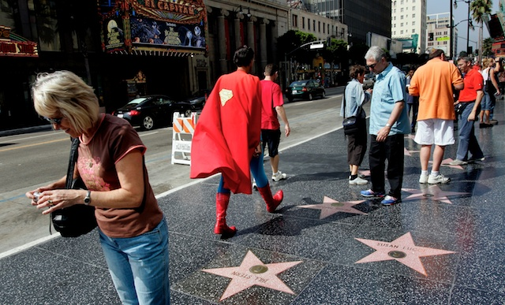
toeristen bezoeken Holly Wood boulevard

Deelvraag 4 Bestaan er duidelijke verschillen in de kwaliteit van het leefmilieu tussen Los Angels,
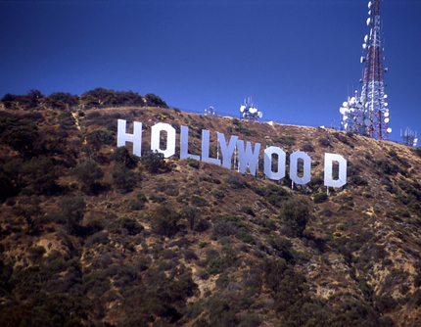Washington D.C en New York?
Ja er bestaan duidelijk verschillen tussen deze 3 steden. Doordat deze 3 steden zo verschillend zijn verschild hiermee ook de kwaliteit van het leefmilieu. Los Angels is een creatieve stad hiermee worden vooral de creatieve kanten gestimuleerd, het resultaat zie je goed in bron 4 uit de case quest. De culturele actieveten liggen op 28% en worden gewaardeerd (met een cijfer van 1 t/m 5) met een 4,3. Alle twee erg hoog dus en een teken dat de kwaliteit van het leefmilieu ook hoog is. New York heeft
weer het economische aspect hoog liggen, omdat het los Angels
een economische wereldstad is. Dit is goed te zien
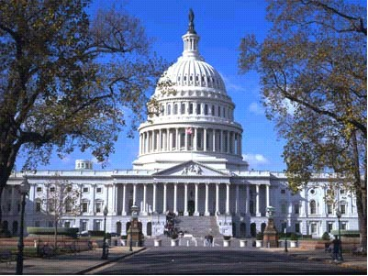in bron 2 uit de case quest. New York heeft een hoge
koopkracht doordat het economisch goed is ontwikkeld
en in de bron staat dat 16% van het inkomen besteed word aan levensonderhoud. Het levensonderhoud is dus hoog en hiermee duidt aan de kwaliteit van het leefmilieu ook hoog is. Washington D.C. heeft een politiek aspect, omdat Washington D.C. een politieke wereldstad is. In Washington D.C. zit het politieke bestuur van de Verenigde Staten. Hier stellen ze de algemene regels en wetten in die geleden in heel het land. Het politiek kenmerk heeft wel Washington D.C.
minder invloed op de kwaliteit van het leefmilieu.
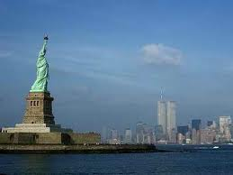De duidelijke verschillen kun je ook zien op de rangorde van wereldsteden (bron 7 uit de case quest). New York heeft als norm 100.00 gekregen. De andere steden liggen lager dan deze koers en je ziet dat ze hier met deze index verschillen. Washington D.C. staat op 43, New York op 47 en Los Angels staat er nog niet eens in de lijst.
De duidelijke verschillen in de kwaliteit van het leefmilieu tussen Los Angels, Washington D.C. en New York kun je duidelijk merken, niet alleen aan de hoofdfactoren maar ook aan het index voor de kwaliteit van leven. New York

Hoofdvraag Welke factoren hebben de meeste invloed op het leefmilieu in de Amerikaanse wereldsteden?
5 factoren hebben invloed op het leefmilieu van een Amerikaanse wereldstad, namelijk:
- economie
- cultuur
- politiek
- toerisme
- verkeersinfrastructuur

Deze 5 factoren hebben invloed op het leefmilieu van een hoogopgeleide inwoner als van een laagopgeleide inwoner. Het culturele aspect en verkeersinfrastructuur wordt extra gestimuleerd door het toerisme. Ook kwam ik er achter dat mensen dingen van de infrastructuur onthouden als kenmerken van een stad. Bijvoorbeeld bij Den Bosch zeggen mensen: Heetmanplein, NS station, A59 enz.
De 5 factoren heb ik in een top-5 gezet, 1 is het belangrijkste en 5 is het minst belangrijkste. Uit alle 4 de deelvragen kwam deze top 5 uitgerold.
Cultureel lijkt misschien niet zo heel erg belangrijk in deze top-5 maar door deze case quest kwam ik er achter dat deze factor zo ontzettend belangrijk is voor een goed leefmilieu. Ik ontdekte dit doordat een wereldstad een optimaal mogelijk leefmilieu wil hebben door economisch en politiek sterk te staan. Dit kunnen ze optimaal maken door jonge, hoogopgeleide mensen aan te trekken, ook wel de culturele groep genoemd. Als je deze groep wilt aantrekken is diversiteit en veel culturele voorzieningen nodig. Diversiteit wil zeggen dat niet alle straten het zelfde moeten zijn, een straat moet bijvoorbeeld andere huizen staan of ander groen aanwezig zijn. Maar ook in de sociale voorzieningen moet diversiteit zitten bijvoorbeeld niet alleen maar gewone bioscopen maar ook een filmhuis. Om deze diversiteit optimaal te maken is sociale polarisatie het meest slechte wat een stad kan hebben, want een Chinatown is typisch Chinees ingericht en niet westers. Als je dit Chinese aspect met het ‘blanke’ westerse zou mixen krijg je veel diversiteit in een stad. Hiermee gaat je leefmilieu sterk omhoog en ook trek je dan meer toeristen aan. Helaas hebben veel Amerikaanse wereldsteden last van sociale polarisatie en is dit de hoofdreden waarom ze pas beginnen op plaats 43 van de hele index lijst van kwaliteit leefbaarmilieu. Met dit voorbeeld en extra uitleg waarom cultuur zo belangrijk aspect is wil ik zeggen dat je deze 5 factoren zo hoogmogelijk moet stellen wil je het leefmilieu zo hoog mogelijk hebben.
Met mijn hypotese zat ik er niet ver naast. Mijn top-3 was precies het zelfde, ook in rangorde. Ik miste alleen toerisme en verkeersinfrastructuur. De top-3 baseerde ik op de steden die werden uitgelicht in het boek. De invloeden van deze factoren hadden de zelfde werkingen als in mijn gedachte.
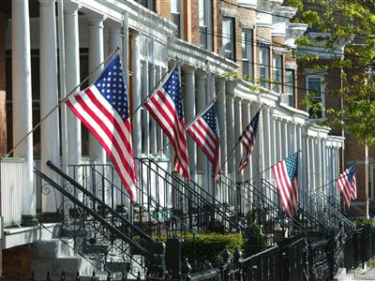

Amerikaanse woningen. Doordat hier hoogopgeleide ‘blanke’ mensen wonen zie je dat alle huizen het zelfde zijn, totaal geen diversiteit en werkt als een pushfactor voor de culturele groep

Bronnen:

Tekst:
Aardrijkskunde boek: Wereldwijs aardrijskunde voor de 2de fase
Grote Bosatlas 53ste druk
http://www.theusa.nl/emigratie/index.ht
http://www.mercer.com/qualityoflivingpr#city-rankings

afbeeldingen:
http://2.bp.blogspot.com/_h7YjhHyZhmg/R1TZSwQ8kXI/AAAAAAAAAvk/7mtEq_Qi1tY/s1600-R/times-square-1024x768.jpg
http://wwp.greenwichmeantime.com/time-zone/usa/new-york/new-york-city/images/new-york-city.jpg
http://econintersect.com/wordpress/wp-content/uploads/2012/01/wall-street-trading-floor.jpg
http://i40.tinypic.com/2yvq7ok.jpg
http://www.go51.eu/media/thumbs/uploads/images/11/03/0-los-angeles_master_jpg_460x1000_q85.jpg
http://www.ysop.org/images/Capitol.jpg
http://1.bp.blogspot.com/_ta2QMGV_fj4/TKZcHaR7yEI/AAAAAAAACwI/bq3rcknZ4pk/s1600/Amerikaanse+vlag.jpg

